**TRƯỜNG ĐẠI HỌC AN GIANG**

**KHOA CÔNG NGHỆ THÔNG TIN**

**QUẢN LÝ DỰ ÁN PHẦN MỀM**

**Tổ Thực Hành _Nhóm Báo Cáo**

**Chủ Đề: Website quản lý LapTop**

|  |  |  |
| --- | --- | --- |
| **Họ Tên** | **Lớp** | **MSSV** |
| **Lê Trí Khải** | **DH22TH1** | **DTH215756** |
| **Nguyễn Quốc Trị** | **DH22TH4** | **DTH216211** |
| **Huỳnh Thành Phát** | **DH22TH1** | **DTH215777** |

|  |
| --- |
|  |

**Giảng Viên Hướng Dẫn: Nguyễn Văn Hòa**

**MỤC LỤC**

**I. QUẢN LÝ PHẠM VI** 4

**1.** **Báo cáo phạm vi** 4

**2.** **Một số module chính** 4

**3. Cấu trúc phân chia công việc theo WBS** 5

**II. QUẢN LÝ ƯỚC LƯỢNG** 6

**1. Ước lượng điểm chức năng** 6

**2. Ước lượng điểm trường hợp sử dụng** 9

**3.** **Tính yếu tố phức tạp kỹ thuật** 10

**4.** **Tính yếu tố phức tạp môi trường** 10

**5.** **Tính giá trị điểm trường hợp sử dụng điều chỉnh (UCP)** 11

**6.** **Ước lượng nỗ lực** 11

**III. QUẢN LÝ KẾ HOẠCH** 11

**1. Cấu trúc outline** 11

**2. Cấu trúc cây** 12

**3.** **Ước lượng thời gian** 12

**4.** **Lập lịch biểu** 13

**IV. GIAO DIỆN TRANG WEB** 15

**1. Giao diện chính** 15

**2. Các chức năng chính** 17

**3. Trang Admin quản lý** 20

**DANH MỤC HÌNH**

Hình 1. *Sơ đồ WBS quản lý bán LAPTOP* 6

Hình 2. Sơ đồ Grantt phân bổ thời gian và nhân lực 1. 14

Hình 3. Sơ đồ Grantt phân bổ thời gian và nhân lực 2. 15

Hình 4. Trang chủ. 15

Hình 5. Trang phân loại LapTop. 16

Hình 6. Trang tin tức. 16

Hình 7. Trang chi tiết sản phẩm. 17

Hình 8. Đăng nhập. 17

Hình 9. Đăng ký. 18

Hình 10. Giỏ hàng. 18

Hình 11. Đặt hàng. 19

Hình 12. Đặt hàng thành công. 19

Hình 13. Trang chủ Admin. 20

Hình 14. Quản lý loại sản phẩm. 20

Hình 15. Quản lý hãng sản xuất. 21

Hình 16. Quản lý tình trạng 21

Hình 17. Quản lý người dùng 22

Hình 18. Quản lý sản phẩm. 22

Hình 19. Quản lý đặt hàng. 23

Hình 20. Quản lý chủ đề. 23

Hình 21. Quản lý bài viết. 24

Hình 22. Quản lý bình luận bài viết. 24

# **I. QUẢN LÝ PHẠM VI**

1. **Báo cáo phạm vi**

|  |
| --- |
| **Báo cáo phạm vi** |
| **Tên dự án:** Xây dựng website bán Laptop **Ngày:** 22/10/2024 **Người viết:** Lê Trí Khải , Nguyễn Quốc Trị , Huỳnh thành phát |
| **Lý giải về dự án** Xây dựng website để giới thiệu và bán các sản phẩm về Laptop |
| **Các tính chất và yêu cầu của sản phẩm**  **Các kết quả liên quan đến dự án:**   1. Yêu cầu về phía người dùng  * Giao diện đẹp, đơn giản, dễ sử dụng, dễ tiếp cận nhanh chóng, thân thiện, thích hợp với mọi đối tượng khách hàng. * Sản phẩm mới được cập nhật thường xuyên. * Tìm kiếm sản phẩm dễ dàng, nhanh chóng.  1. Yêu cầu về phía khách hàng  * Thông tin luôn được cập nhật mới và đáp ứng được nhu cầu cần tìm kiếm thông tin của khách hàng. * Dễ dàng trong việc quản lý sản phẩm, các thông tin sản phẩm đăng lên. * Hệ thống chạy ổn định, dễ bảo trì. * Thích hợp các loại trình duyệt hiện nay. * Hệ thống được bảo mật cao.  1. Yêu cầu về chức năng  * Dễ dàng tùy chỉnh, thay đổi các module. * Có tính hiệu quả cao.   **Các sản phẩm chuyển giao** 1. Website bán Laptop với đầy đủ chức năng yêu cầu.  2. Hệ thống cơ sở dữ liệu của dự án do người dùng cung cấp.  3. Mã nguồn chương trình.  4. Tài liệu hướng dẫn quản lý hoặc sử dụng website. . |
| **Các yêu cầu đánh giá về sự thành công của dự án**   * Hoàn thành đúng thời gian đã đặt ra. * Rút ngắn được thời gian và chi phí cho dự án. * Thực hiện được đầy đủ các chức năng mà khách hàng yêu cầu. |

1. **Một số module chính**

1. Module sản phẩm:

- Giúp bạn cập nhật, thêm, xóa hoặc chỉnh sửa sản phẩm. Hiển thị các sản phẩm khuyến mãi, nổi bật, thu hút người dùng.

2. Module người dùng:

- Quản lí thông tin cá nhân của khách hàng (tên, tuổi, địa chỉ, số điện thoại) khi khách hàng đăng nhập để dễ dàng trong việc thanh toán và giao nhận. Nếu khách hàng chưa có tài khoản thì có thể đăng ký.

3. Module đặt mua hàng:

- Đánh dấu các sản phẩm được khách hàng chọn, khách hàng có thể chỉnh sửa số lượng và xem số tiền cần thanh toán cho hóa đơn đó

4. Module phản hồi:

- Khách hàng sử dụng sản phẩm sẽ gửi những phản hồi, đóng góp ý kiến đến website.

5. Module đăng ký tài khoản người dùng:

- Đăng ký thành viên của website để dễ dàng trong việc mua hàng.

## **3. Cấu trúc phân chia công việc theo WBS**

1. Hệ thống website Laptop

1.0 Phân tích yêu cầu.

1.1 Thu thập yêu cầu.

1.2 Đặt tả yêu cầu.

1.3 Xác định phạm vi.

2.0 Phân tích hệ thống

2.1 Xác định yêu cầu hệ thống.

2.2 Mô hình hóa các yêu cầu hệ thống.

3.0 Thiết kế hệ thống

3.1 Thiết kế kiến trúc.

3.2 Thiết kế giao diện.

3.3 Thiết kế cơ sở dữ liệu.

4.0 Cài đặt hệ thống.

4.1 Xây dựng cơ sở dữ liệu.

4.2 Xây dựng giao diện chính.

4.3 Module QL người dùng.

4.4 Module QL sản phẩm.

4.5 Module đăng ký tài khoản người dùng.

4.6 Module tìm kiếm.

4.7 Module đặt mua hàng.  
 5.0 Kiểm thử

5.1 Kiểm thử đơn vị

5.2 Kiểm thử chức năng

5.3 Kiểm thử tích hợp

6.0 Phát hành sản phẩm

6.1 Xây dựng tài liệu.

6.2 Báo cáo

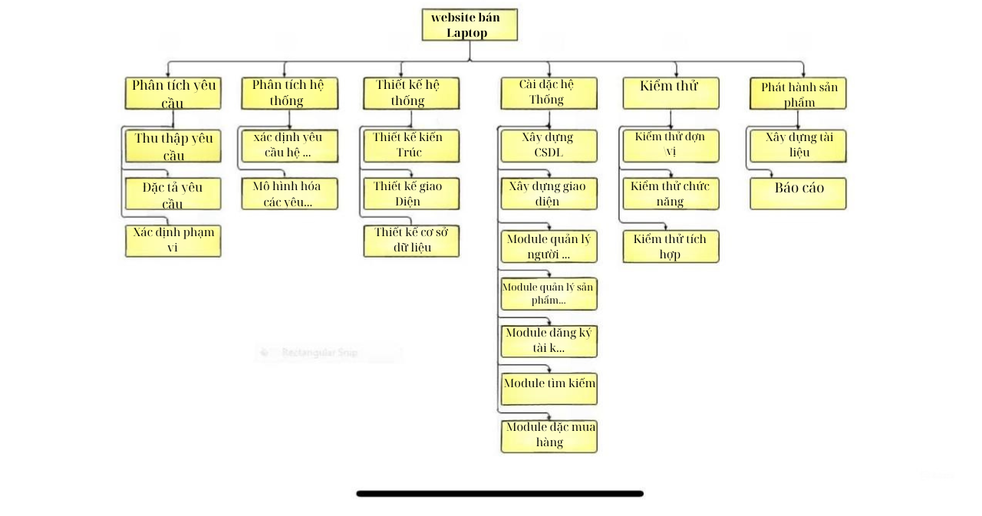

*Hình 1: Sơ đồ WBS quản lý bán LAPTOP*

# **II. QUẢN LÝ ƯỚC LƯỢNG**

1. **Ước lượng điểm chức năng**

Điểm chức năng chi tiết của các module

**- Module trang chủ ngoài website:**

* **Output: 5**
  + Hiển thị danh sách các sản phẩm mới, nổi bật hoặc đang giảm giá.
  + Hiển thị các banner quảng cáo, ưu đãi và các sự kiện đặc biệt.
  + Phần tìm kiếm sản phẩm, lọc sản phẩm theo danh mục, giá, thương hiệu, v.v.
  + Hiển thị các bài viết blog hoặc tin tức liên quan đến điện thoại.
  + Hiển thị đánh giá, nhận xét nổi bật từ khách hàng.
* **Input: 3**
  + Tìm kiếm từ khóa do người dùng nhập vào.
  + Bộ lọc do người dùng chọn (loại sản phẩm, giá, thương hiệu, đánh giá,...).
  + Lựa chọn chế độ hiển thị sản phẩm (dạng lưới, danh sách).
* **Files: 3**
  + Các file hình ảnh cho sản phẩm, banner, logo.
  + CSS, JS và các file HTML cho giao diện.
  + Các tệp dữ liệu JSON hoặc XML nếu có API từ các bên thứ ba.
* **Interfaces: 2**
  + Giao diện hiển thị danh sách sản phẩm, banner và blog.
  + Giao diện tìm kiếm sản phẩm.
* **Queries: 4**
  + Truy vấn để lấy danh sách sản phẩm từ cơ sở dữ liệu (các sản phẩm mới, nổi bật, giảm giá,...).
  + Truy vấn để lấy thông tin banner và các sự kiện khuyến mãi.
  + Truy vấn tìm kiếm và lọc sản phẩm dựa trên các tiêu chí của người dùng.
  + Truy vấn lấy đánh giá sản phẩm nổi bật và nhận xét của khách hàng.

**- Module trang quản lý:**

* **Output: 4**
  + Hiển thị danh sách sản phẩm để quản lý (thêm, sửa, xóa).
  + Hiển thị danh sách đơn hàng và tình trạng của từng đơn hàng.
  + Quản lý tài khoản người dùng (tạo tài khoản mới, phân quyền, quản lý quyền truy cập).
  + Thống kê, báo cáo về doanh thu, sản phẩm bán chạy, lượng truy cập, v.v.
* **Input: 3**
  + Thông tin sản phẩm (tên, mô tả, giá, hình ảnh, số lượng tồn kho, loại sản phẩm).
  + Thông tin đơn hàng và cập nhật trạng thái đơn hàng.
  + Thông tin người dùng và phân quyền cho các tài khoản quản trị.
* **Files: 1**
  + Các tệp dữ liệu JSON hoặc XML nếu có API từ các bên thứ ba.
* **Interfaces: 3**
  + Giao diện quản lý sản phẩm (thêm, sửa, xóa).
  + Giao diện phân quyền và quản lý tài khoản người dùng.
  + Giao diện thống kê, báo cáo.
* **Queries: 5**
  + Truy vấn lấy danh sách sản phẩm và chi tiết sản phẩm để chỉnh sửa.
  + Truy vấn thêm, cập nhật và xóa sản phẩm.
  + Truy vấn lấy danh sách đơn hàng và cập nhật trạng thái đơn hàng.
  + Truy vấn lấy dữ liệu báo cáo về doanh thu, tồn kho, và sản phẩm bán chạy.

Truy vấn lấy danh sách tài khoản quản trị và quản lý phân quyền.

|  |  |  |  |  |
| --- | --- | --- | --- | --- |
|  | **Mức Độ Phức Tạp** | | | |
| **Mô Tả** | **Thấp** | **Trung Bình** | **Cao** | **Tổng cộng** |
| **Input** | x3 | x4 | x6 | 27 |
| **Output** | x4 | x5 | x7 | 24 |
| **Queries** | x3 | x4 | x6 | 27 |
| **Files** | x7 | x10 | x15 | 28 |
| **Interfaces** | x3 | x4 | x6 | 15 |
| **Tổng** | | | | **121** |

Bảng tổng hợp chức năng chưa điều chỉnh

Vậy điểm chức năng chưa điều chỉnh (Unadjusted Function Points - UFP): 77

|  |  |
| --- | --- |
| **14 Yếu tố phức tạp kỹ thuật** | 0-5 |
| Truyền thông dữ liệu (Data Communications) | 0 |
| Xử lý dữ liệu phân tán (Distributed Functions) | 0 |
| Hiệu năng (Performance) | 2 |
| Cấu hình sử dụng cao (Heavily Used Configuration) | 0 |
| Tỷ lệ giao dịch (Transaction Rate) | 2 |
| Dữ liệu vào trực tuyến (Online Data Entry) | 2 |
| Hiệu quả người dùng cuối (End-User Efficiency) | 2 |
| Cập nhật dữ liệu trực tuyến (On-line Update) | 2 |
| Xử lý phức tạp (Complex Processing) | 0 |
| Khả năng dùng lại (Reusability) | 1 |
| Dễ cài đặt (Installation Ease) | 1 |
| Dễ vận hành (Operational Ease) | 1 |
| Đa địa điểm (Multiple Sites) | 0 |
| Thay đổi dễ dàng (Facilities Change) | 0 |
| **Tổng trọng số** | **13** |

- Yếu tố phức tạp kỹ thuật của phần mềm (TCF):



= 0.65 + 0.01 * 13 = 0.78

- Điểm chức năng điều chỉnh (Adjusted function points - AFP):



= 121 * 0.78 = 94.38

Ngôn ngữ lập trình sử dụng là HTML (Số dòng cho mỗi FP là 15). Số dòng codes của Website là 2970

- Ước lượng nỗ lực:







* Các hệ số ab, bb, cb, db: được cho ở bảng sau.

|  |  |  |  |  |
| --- | --- | --- | --- | --- |
| Loại dự án phần mềm | ab | bb | cb | db |
| Organic | 2,4 | 1,05 | 2,5 | 0,38 |
| Semi-detached | 3,0 | 1,12 | 2,5 | 0,35 |
| Embedded | 3,6 | 1,20 | 2,5 | 0,32 |

***Chú ý***: ước lượng nổ lực hợp lý của đề tài trong khoảng 12-15 người-tháng

## **2. Ước lượng điểm trường hợp sử dụng**

1. Tính tổng giá trị điểm tác nhân (UAW)

Actor: Khách hàng, người quản trị

|  |  |  |  |  |
| --- | --- | --- | --- | --- |
| Actor | **Mô tả** | **Trọng số** | Số lượng Actor | Tổng |
| Đơn giản | Tác nhân tương tác với hệ thống khác qua API | 1 | 0 | 0 |
| Trung Bình | Tác nhân tương tác với hệ thống khác thông qua một giao thức  Hoặc là tác nhân tương tác với con người qua giao diện dòng lệnh | 2 | 0 | 0 |
| Phức tạp | Tác nhân tương tác với con người thông qua giao diện đồ họa | 3 | 2 | 6 |
| UAW | | | | 6 |

1. Tính tổng giá trị điểm trường hợp sữ dụng (UUCW)

|  |  |  |  |  |
| --- | --- | --- | --- | --- |
| **Loại Use Case** | **Mô tả** | **Trọng số** | **Số lượng** | **Tổng** |
| Đơn giản | Số lượng giao dịch ≤ 3 | 5 | 12 | 60 |
| Trung bình | Số lượng giao dịch từ 4 đến 7 | 10 | 4 | 40 |
| Phức tạp | Số lượng giao dịch > 7 | 15 | 0 | 0 |
| UUCW | | | | 100 |

Tổng điểm trường hợp sử dụng chưa điều chỉnh

= 6 + 100= 106

1. **Tính yếu tố phức tạp kỹ thuật**

 = 0.6 + (34* 0.01) = 0.94

1. **Tính yếu tố phức tạp môi trường**

|  |  |  |  |
| --- | --- | --- | --- |
| Yếu tố kỹ thuật | Trọng số  (Wi) | Giá trị xếp hạng (AVi) | Tổng |
| Hệ thống phân tán | 2 | 3 | 6 |
| Tính chất đáp ứng tức thời, hoặc yêu cầu đảm bảo lưu thông | 1 | 2 | 2 |
| Hiệu quả sử dụng | 1 | 3 | 3 |
| Xử lý bên trong là phức tạp | 1 | 2 | 2 |
| Khả năng tái sử dụng mã nguồn | 1 | 1 | 1 |
| Dễ cài đặt | 0.5 | 4 | 2 |
| Dễ sử dụng | 0.5 | 5 | 2.5 |
| Tính khả chuyển | 2 | 2 | 4 |
| Khả năng dễ thay đổi | 1 | 4 | 4 |
| Xử lý tương tranh | 1 | 3 | 3 |
| Có tính bảo mật cao | 1 | 5 | 5 |
| Tổng TF | | | 34.5 |

1.  = 0.6 + (34.5 * 0.01) = 0.945

## **Tính giá trị điểm trường hợp sử dụng điều chỉnh (UCP)**

1. 

*UCP = (UUCW + UAW) x TCF x ECF =* (100 + 6) * 0.945 * 0.92 = 92.1564

1. **Ước lượng nỗ lực**

Mỗi điểm chức năng điều chỉnh cần 20 p-h (person-hour)

# **III. QUẢN LÝ KẾ HOẠCH**

## **1. Cấu trúc outline**

Hệ thống website LapTop

Phân tích yêu cầu:

- Thu thập yêu cầu.

- Đặt tả yêu cầu.

- Xác định phạm vi.

Phân tích hệ thống:

- Xác định yêu cầu hệ thống.

- Mô hình hóa các yêu cầu hệ thống.

Thiết kế hệ thống:

- Thiết kế kiến trúc.

- Thiết kế giao diện.

- Thiết kế cơ sở dữ liệu.

Cài đặt hệ thống:

- Xây dựng cơ sở dữ liệu.

- Xây dựng giao diện chính.

- Module QL người dùng.

- Module QL sản phẩm.

- Module phản hồi.

- Module đăng ký tài khoản người dùng.

- Module đặt mua hàng.

- Tích hợp các hệ thống bên ngoài.

Kiểm thử:

- Kiểm thử chức năng.

- Kiểm thử đơn vị.

- Kiểm thử tích hợp.

- Kiểm thử chấp nhận.

Phát hành sản phẩm:

- Xây dựng tài liệu.

- Báo cáo.

## **2. Cấu trúc cây**



1. **Ước lượng thời gian**

* Ước lượng thời gian hoàn thành dự án Xây dựng website LapTop chi tiết như sau Quản lí dự án:6 ngày / 3 người

+ Bổ nhiệm người chủ chốt: 1 ngày / 3 người

+ Chuẩn bị kế hoạch dự án: 2 ngày / 3 người

+ Xem xét kế hoạch dự án theo nhóm: 1 ngày / 3người

+ Gặp khách hàng: 2 ngày / 3người

* Thu thập yêu cầu: 3 ngày / 3 người 4.5tr

+Yêu cầu từ khách hàng về hệ thống: 1 ngày / 3 người

+Yêu cầu về chức năng: 1 ngày / 2 người

+Yêu cầu về giao diện: 0.5 ngày / 2 người

+Đánh giá: 0.5 ngày / 2 người

* Phân tích hệ thống: 9 ngày / 3 người

+ Phân tích yêu cầu: 2 ngày / 2 người

* Yêu cầu về nghiệp vụ: 1 ngày / 2 người
* Yêu cầu về mô hình hệ thống: 1 ngày / 2 người

+ Đặt tả các chức năng của hệ thống: 6 ngày / 3 người

* Sơ đồ Use case: 4ngày / 1 người
* Sơ đồ hoạt động: 4ngày / 2 người
* Sơ đồ tuần tự: 4 ngày / 1 người
* Sơ đồ lớp: 4 ngày / 1 người

+ Duyệt lại: 1 ngày / 2 người

* Thiết kế: 9 ngày / 3 người

+ Thiết kế kiến trúc hệ thống: 4 ngày / 1 người

+ Thiết kế module: 5 ngày / 1 người

+ Thiết kế cơ sở dữ liệu: 3 ngày / 1 người

+ Thiết kế giao diện website quản lí: 3 ngày/ 1 người

+ Thiết kế giao diện website bán hàng: 3 ngày / 1 người

* Phát triển phần mềm website: 30 ngày / 3 người

+ Cài đặt cơ sở dữ liệu: 10 ngày / 3 người

* Cơ sỡ dữ liệu người dùng: 5 ngày / 1 người
* Cơ sỡ dữ liệu tranh chủ: 5 ngày / 3 người
* Xây dựng cơ sở dữ liệu sản phẩm: 5 ngày / 2 người

+ Xây dựng các module chức năng: 20 ngày / 3 người

* Chức năng quản lí đănh nhập: 4 ngày / 2người
* Chức năng quản lí đăng kí: 4 ngày / 3 người
* Chức năng quản lí danh mục tác phẩm: 4 ngày / 2 người
* Chức năng quản lí đơn hàng: 4 ngày / 3 người
* Chức năng quản lí danh mục ngươi dùng: 4 ngày / 3 người
* Chức năng quản lí người dùng: 4 ngày /2 người
* Chức năng tìm xem sản phẩm: 4 ngày / 3 người
* Chức năng đặt quản lí sản phẩm 4 ngày / 2 người
* Chức năng quản lí doanh thu: 4 ngày / 2 người
* Chức năng quản lí khách hàng: 4 ngày / 3 người

+ Xây dựng giao diện: 20 ngày / 3 người

* Giao diện quản lí đănh nhập: 4ngày / 2 người
* Giao diện quản lí đăng kí: 4 ngày / 3 người
* Giao diện quản lí danh mục tác phẩm: 4 ngày / 2 người
* Giao diện quản lí đơn hàng 4 ngày / 3 người
* Giao diện quản lí người dùng: 4 ngày / 3 người
* Giao diện tìm xem sản phẩm: 4 ngày / 2 người
* Giao diện quản lí sản phẩm: 4 ngày / 1 người
* Giao diện quản lí doanh thu: 4 ngày / 1 người
* Giao diện quản lí khách hàng: 4 ngày / 3 người
* Kiểm thử và cài đặt hệ thống: 15 ngày / 3 người

+ Kiểm thử hệ thống: 5 ngày / 3 người

* Kiểm thử chức năng: 1 ngày / 3 người
* Kiểm thử hiệu suất: 1 ngày / 1 người
* Kiểm thử bảo mật: 1 ngày / 3 người
* Kiểm thử người dùng: 2 ngày / 1 người

+ Cài đặt hệ thống: 10 ngày / 3 người

* Chuẩn bị môi trường triển khai: 1 ngày / 1 người
* Triển khai phần mềm quản lí: 4 ngày / 3 người
* Triển khai website:4 ngày / 1 người
* Hướng dẫn người dùng: 1 ngày / 3 người
* Bảo trì và hỗ trợ: 5 ngày / 3 người

+ Hỗ trợ kĩ thuật: 2 ngày / 2 người

+ Cập nhật phần mềm: 3 ngày / 2 người

* **Lập lịch biểu**

Dựa vào thời gian dự kiến để hoàn thành dự án là 68 ngày và chi phí phục vụ cho mỗi ngày làm việc của một nhân viên là 400.000VND. Ta sử dụng phương pháp bottom-up để tính chi phí dự kiến hoàn thànhh đề án như sau:

**V.Lập lịch biểu**

Dựa vào nguồn nhân lực là 5 người của nhóm phát triển là:

* Lê Trí Khải
* Nguyễn Quốc Trị
* Huỳnh Thành Phát
* NV phụ
* NV phụ 1

cùng với thời gian dự kiến và phần bổ nguồn lực ở phần 2. Sau đây, chúng tôi tiến hành lập lịch biểu cho dự án bao gồm: công việc, thời gian thực hiện, và nhân lực đảm nhân công việc. Chi tiết như sơ đồ bên dưới:

* Sơ đồ Gantt
* 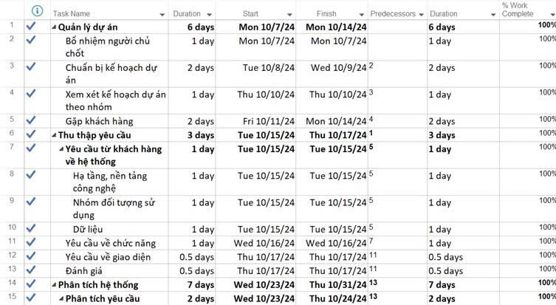
* 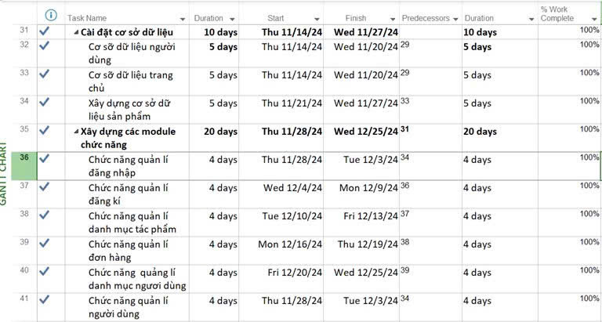
* 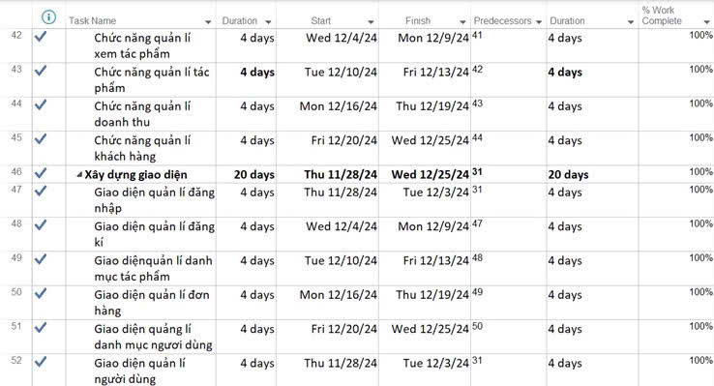
* 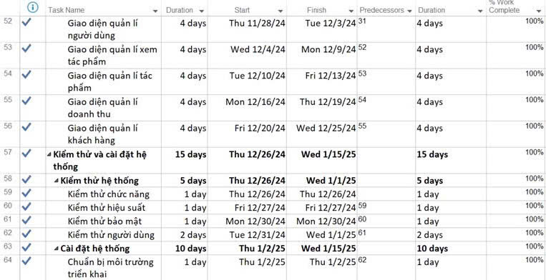
* 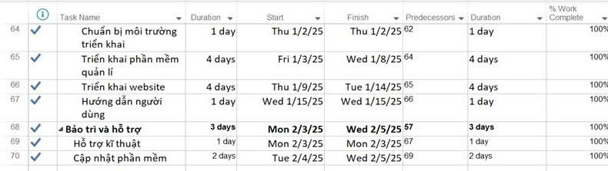

Như vậy tổng thời gian để phát triển dự án như đã nói ở phía trên là 50 ngày. Trong đó, ngày bắt đầu là: 17/10/2024 và ngày kết thúc dự án là: 24/12/2024.

# **IV. GIAO DIỆN TRANG WEB**

## **1. Giao diện chính**

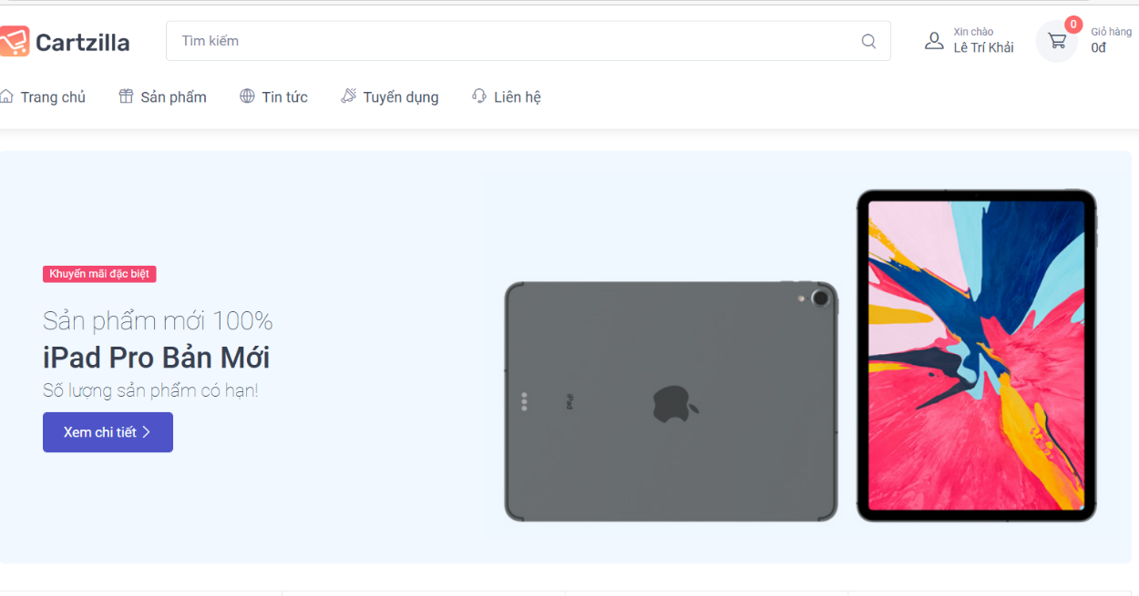

*Hình 4: Trang chủ*

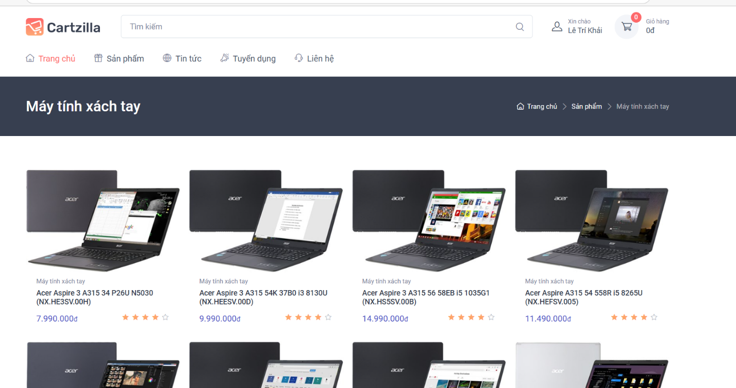

*Hình 5: Trang phân loại Laptop*

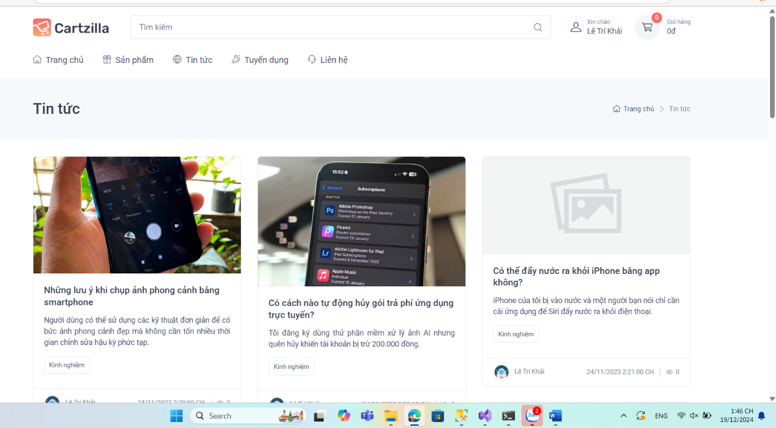

*Hình 6: Trang tin tức*

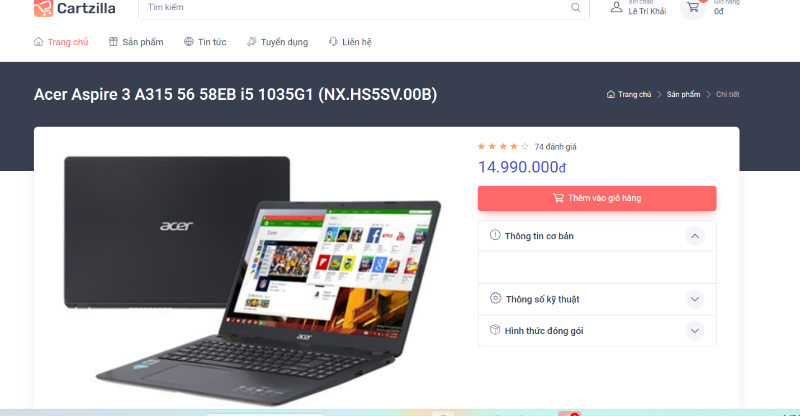

*Hình 7: Trang chi tiết sản phẩm*

## **2. Các chức năng chính**

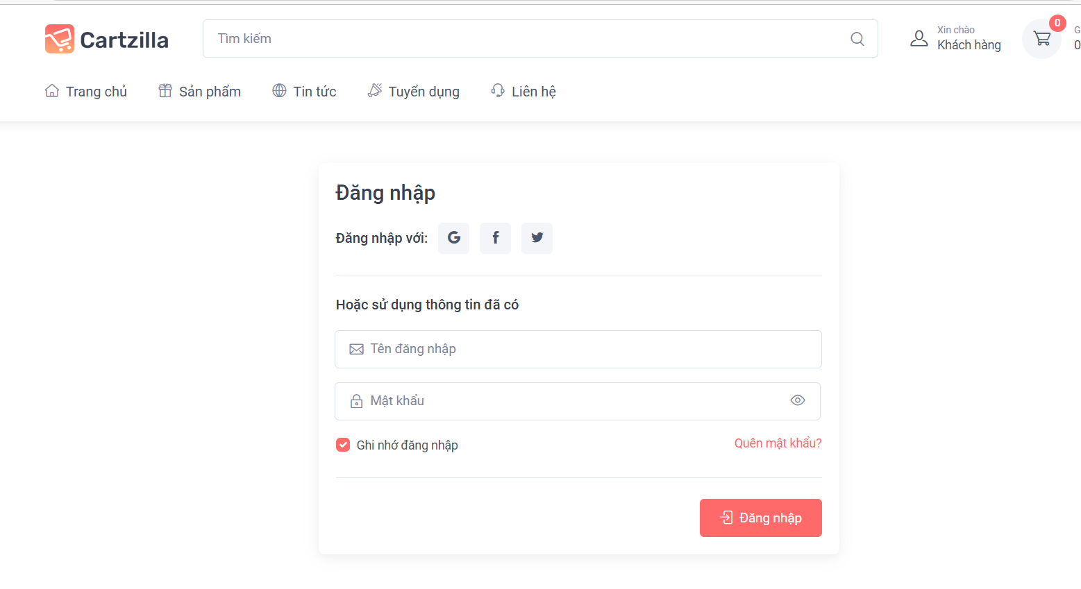

*Hình 8: Đăng nhập*

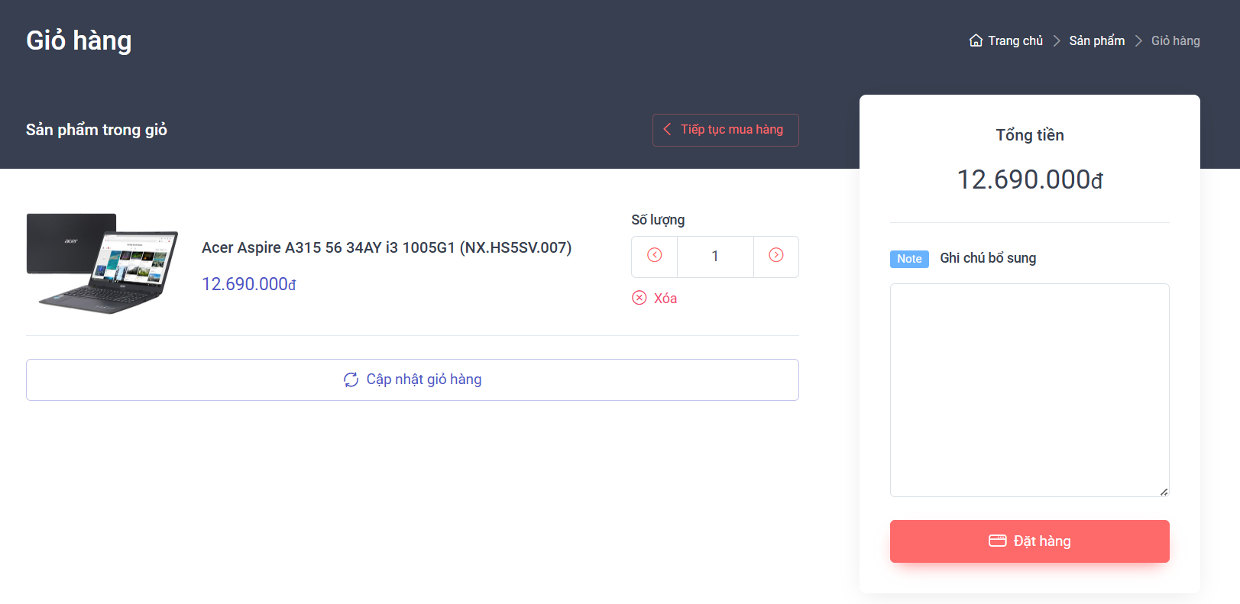

*Hình 10: Giỏ hàng*

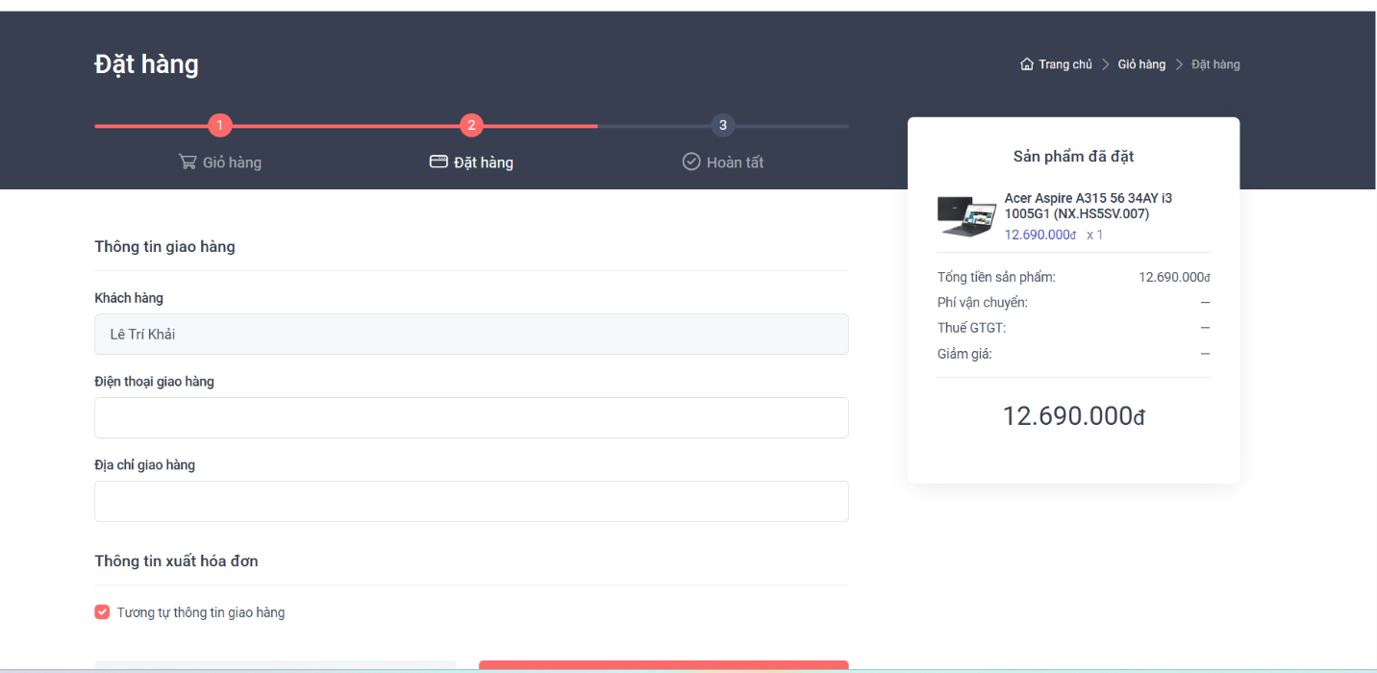

*Hình 11: Đặt hàng*

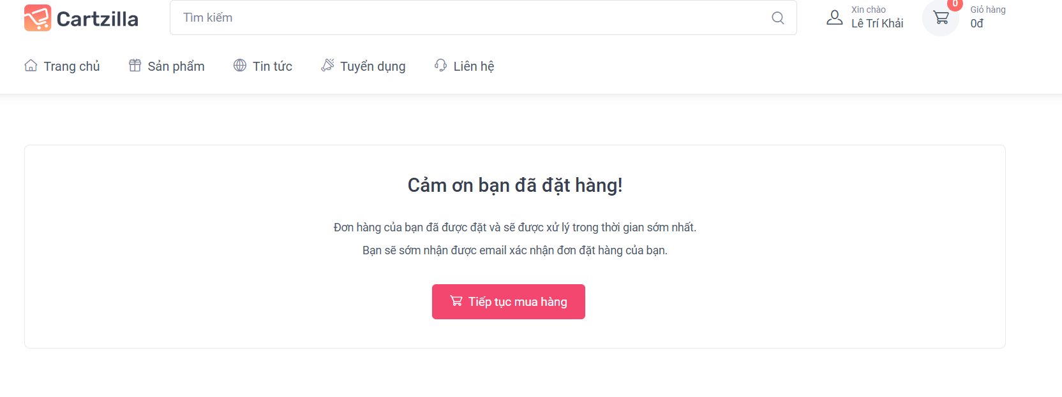

*Hình 12: Đặt hàng thành công*

## **3. Trang Admin quản lý**

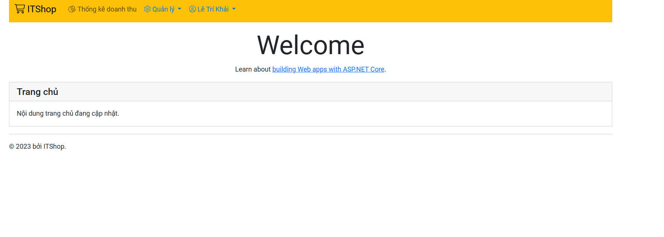

*Hình 13: Trang chủ Admin*

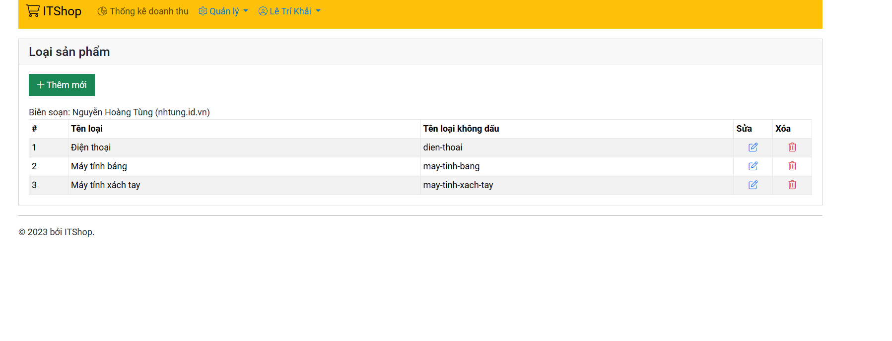

*Hình 14: Quản lý loại sản phẩm*

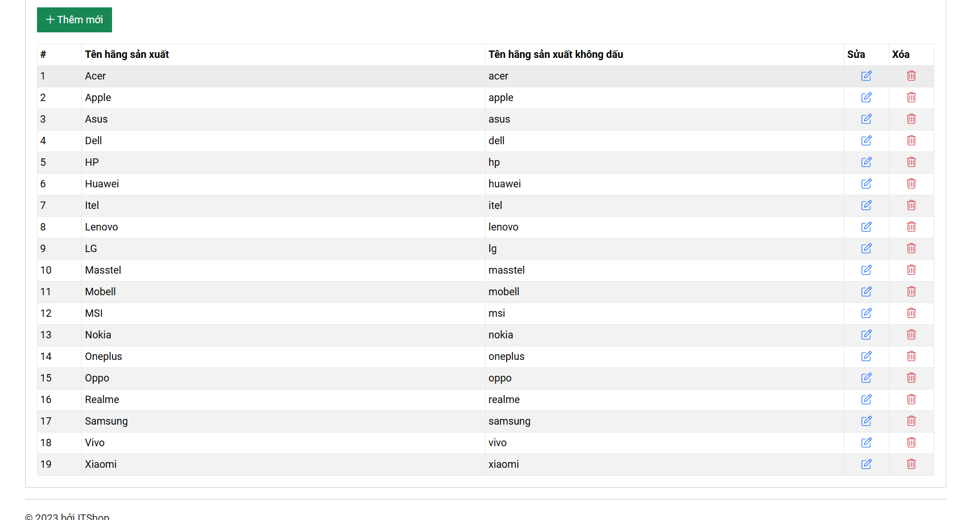

*Hình 15: Quản lý hãng sản xuất*

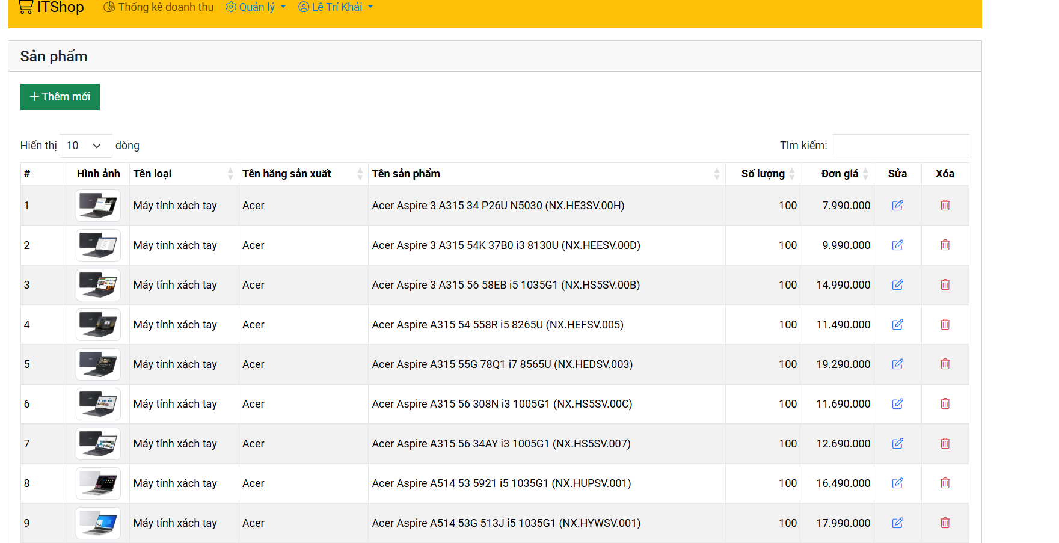

*Hình 16: Quản lý tình trạng*

*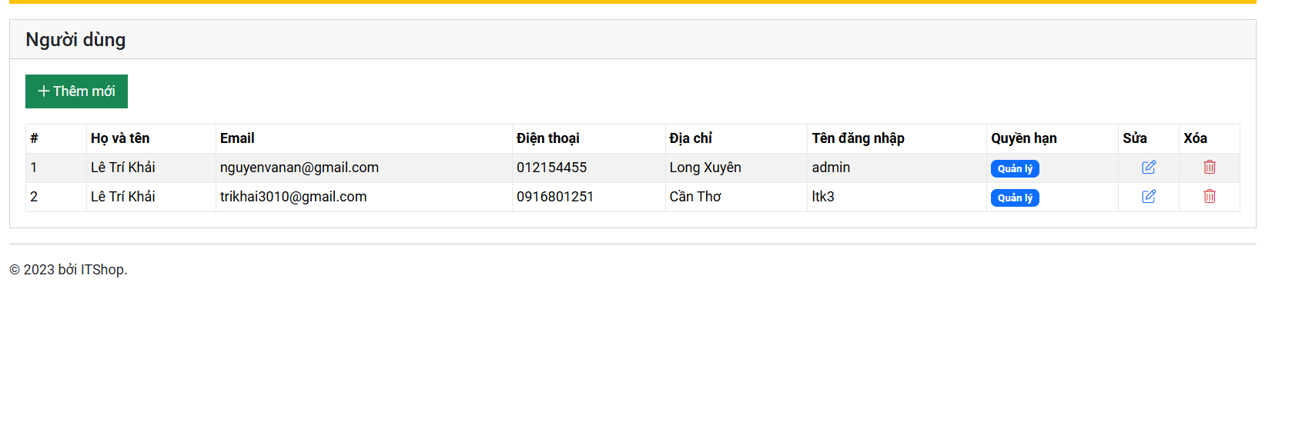Hình 17: Quản lý người dùng*

**

*Hình 18: Quản lý sản phẩm*

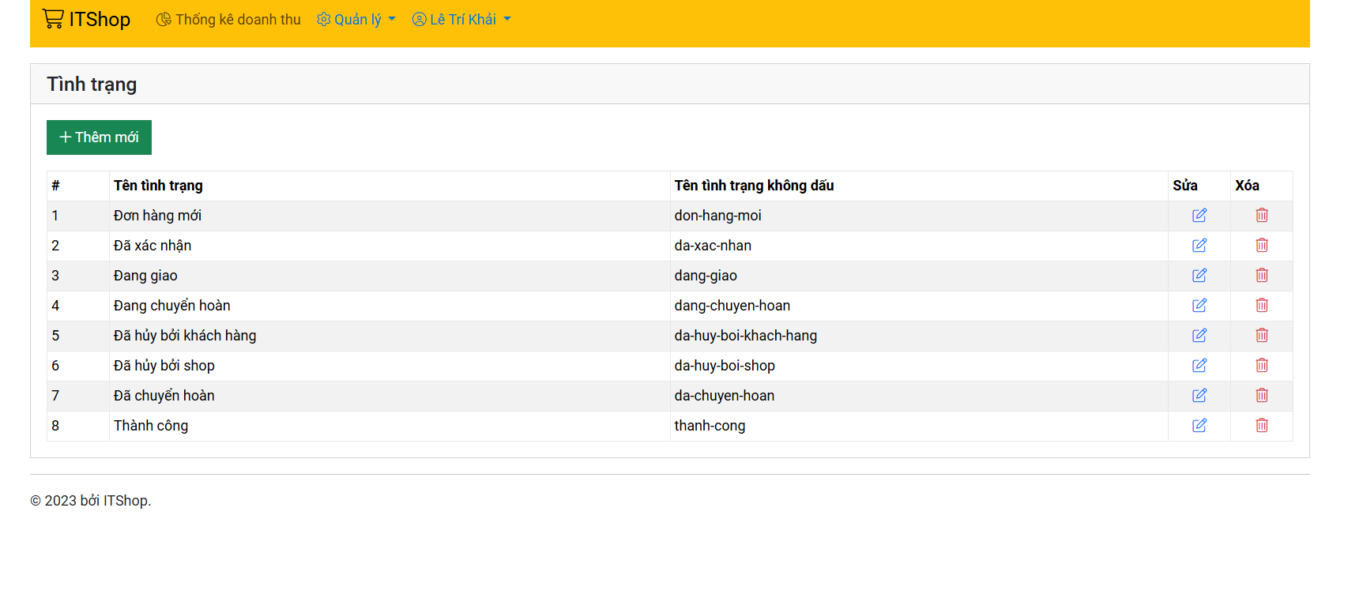

*Hình 19: Quản lý đặt hàng*

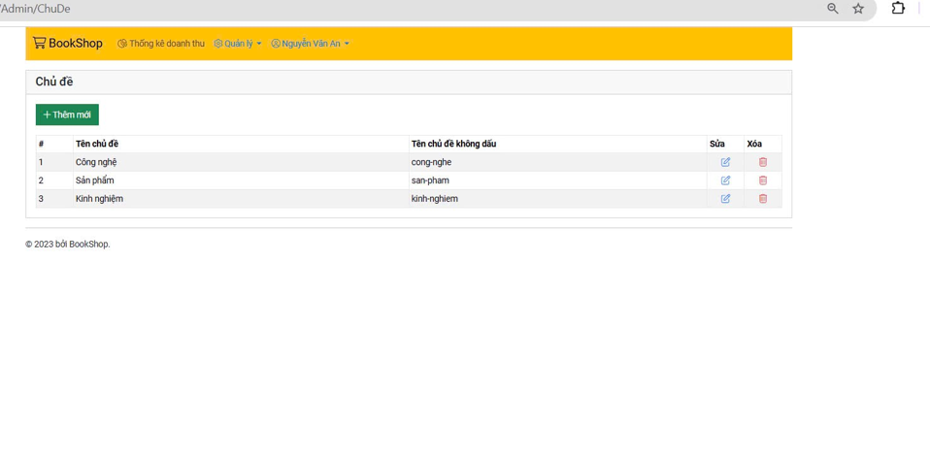

*Hình 20: Quản lý chủ đề*

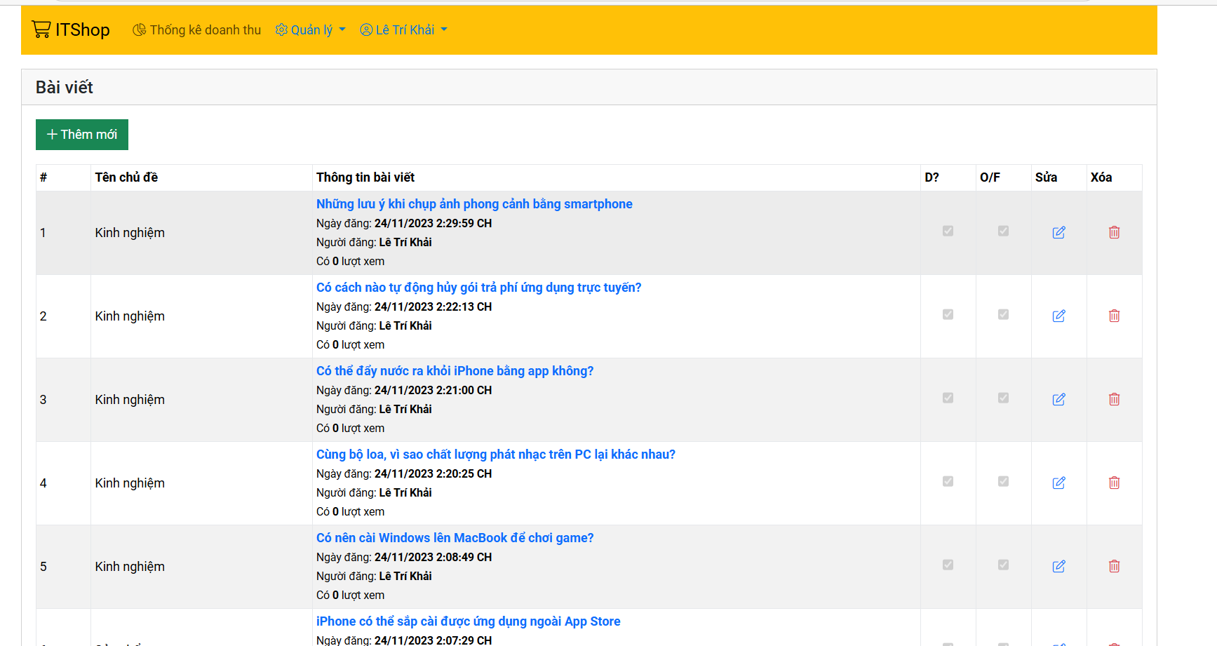

*Hình 21: Quản lý bài viết*

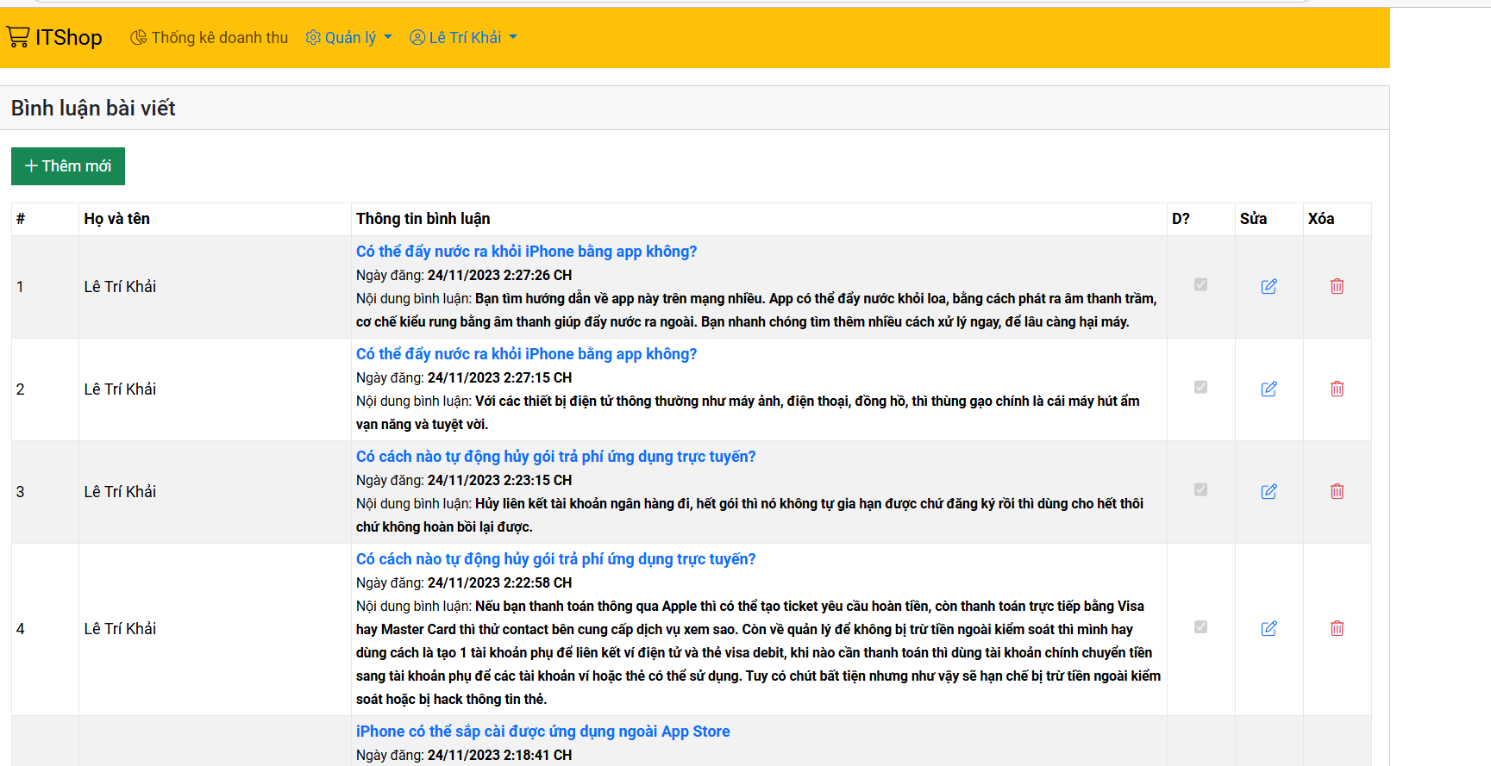

*Hình 22: Quản lý bình luận bài viết*